IV HASIL DAN PEMBAHASAN
Bab ini menguraikan mengenai : (1) Penelitian Pendahuluan dan (2) Penelitian Utama.
4.1. Penelitian Pendahuluan
Penelitian pendahuluan dilakukan untuk mengetahui kadar mineral (Fe²⁺, Ca²⁺, Mg²⁺, dan Mn²⁺) awal masing-masing sumber air baku sebelum didestilasi, yaitu : air gunung Manglayang Kota Bandung, air sumur dangkal Panorama Kota Bandung, air sumur artesis Antapani Kota Bandung, air sumur dangkal Citeureup Kota Cimahi, air gunung Padakasih Kota Cimahi, dan air artesis Sariwangi Kota Cimahi. Hasil analisis kadar Fe²⁺, Ca²⁺, Mg²⁺, dan Mn²⁺ dapat dilihat pada tabel 8.
Tabel 8. Hasil Analisis Kadar Fe²⁺ Sumber Air Baku
No. | Kode sampel | Absorbansi | µg Fe | kadar Fe (ppm)
1. | a₃b₁ | 0,062 | 0,0021 | 0,0422
2. | a₂b₁ | 0,243 | 0,0260 | 0,5194
3. | a₁b₁ | 0,167 | 0,0160 | 0,3191
4. | a₂b₂ | 0,115 | 0,0091 | 0,1819
5. | a₃b₂ | 0,074 | 0,0037 | 0,0738
6. | a₁b₂ | 0,069 | 0,0030 | 0,0606
Keterangan : a₁b₁ (air artesis Antapani Kota Bandung) ; a₁b₂ (air artesis Sariwangi Kota Cimahi) ; a₂b₁ (air sumur dangkal Panorama Kota Bandung) ; a₂b₂ (air sumur dangkal Citeureup Kota Cimahi) ; a₃b₁ (air gunung Manglayang Kota Bandung) ; a₃b₂ (air gunung Padakasih Kota Cimahi).

Berdasarkan data pada tabel 8 menunjukkan bahwa sumber air baku yang mengandung kadar besi paling tinggi adalah air sumur dangkal Panorama Kota Bandung (0,5194 ppm), sedangkan sumber air baku yang mengandung kadar besi paling rendah adalah air gunung Manglayang Kota Bandung (0,0422 ppm). Dalam tabel 8 menunjukkan bahwa kualitas air di wilayah Kota Bandung dan Kota Cimahi secara fisik baik, terlihat jernih walaupun sebenarnya sebagian dari sumber air didapati berbau logam. Hal ini dimungkinkan dari kualitas sumber air secara kimia yang tidak baik, terlihat dari sampel air mengandung kadar logam besi yang melebihi ambang batas. Kandungan logam di dalam air tersebut akan mengakibatkan gangguan fisik dan kimia bagi alat-alat rumah tangga dan secara biologis air tersebut lambat laun akan mengganggu fisiologis tubuh manusia. Kadar besi pada sumber air artesis Antapani Kota Bandung, sumur dangkal Panorama Kota Bandung, dan sumur dangkal Citeureup Kota Cimahi didapatkan di atas ambang batas air minum (maks. 0,1 mg/L). Kandungan logam dalam air dapat berubah – ubah dan sangat tergantung pada lingkungan dan iklim. Pada musim hujan, kandungan logam akan lebih kecil karena proses pelarutan, sedangkan pada musim kemarau kandungan logam akan lebih tinggi karena logam menjadi terkonsentrasi.
Tabel 9. Hasil Analisis Kadar Ca²⁺ Sumber Air Baku
No. | Sampel | Vol. Sampel (mL) | Vol. EDTA (mL) | Kadar Ca (ppm)
1. | a₃b₁ | 50 | 6,70 | 54,7813
2. | a₂b₁ | 50 | 7,60 | 62,1400
3. | a₁b₁ | 50 | 6,30 | 51,5108
4. | a₂b₂ | 50 | 6,80 | 55,5990
5. | a₃b₂ | 50 | 6,60 | 53,9637
6. | a₁b₂ | 50 | 6,00 | 49,0579
Keterangan : a₁b₁ (air artesis Antapani Kota Bandung) ; a₁b₂ (air artesis Sariwangi Kota Cimahi) ; a₂b₁ (air sumur dangkal Panorama Kota Bandung) ; a₂b₂ (air sumur dangkal Citeureup Kota Cimahi) ; a₃b₁ (air gunung Manglayang Kota Bandung) ; a₃b₂ (air gunung Padakasih Kota Cimahi).

Tabel 10. Hasil Analisis Kadar Mg²⁺ Sumber Air Baku
No. | Sampel | Vol. EDTA (mL) |  |  | Kadar Mg (ppm)
No. | Sampel | pH 10 | pH 13 | Selisih | Kadar Mg (ppm)
1. | a₃b₁ | 8,00 | 6,70 | 1,30 | 6,4470
2. | a₂b₁ | 10,90 | 7,60 | 3,30 | 16,3655
3. | a₁b₁ | 9,50 | 6,30 | 3,20 | 15,8696
4. | a₂b₂ | 9,20 | 6,80 | 2,40 | 11,9022
5. | a₃b₂ | 7,40 | 6,60 | 0,80 | 3,9674
6. | a₁b₂ | 8,90 | 6,00 | 2,90 | 14,3818
Keterangan : a₁b₁ (air artesis Antapani Kota Bandung) ; a₁b₂ (air artesis Sariwangi Kota Cimahi) ; a₂b₁ (air sumur dangkal Panorama Kota Bandung) ; a₂b₂ (air sumur dangkal Citeureup Kota Cimahi) ; a₃b₁ (air gunung Manglayang Kota Bandung) ; a₃b₂ (air gunung Padakasih Kota Cimahi).

Berdasarkan tabel 9 dan 10 di atas menunjukkan bahwa sumber air yang mengandung kadar kalsium dan magnesium paling tinggi adalah air sumur dangkal Panorama Kota Bandung (62,1400 ppm dan 16,3655 ppm), sedangkan sumber air yang mengandung kadar kalsium paling rendah adalah air artesis Sariwangi Kota Cimahi (49,0579 ppm) dan sumber air yang mengandung kadar magnesium paling rendah adalah sumber air baku gunung Padakasih Kota Cimahi (3,9674 ppm). Salah satu parameter kimia dalam persyaratan kualitas air adalah jumlah kandungan Ca²⁺ dan Mg²⁺ dalam air yang keberadaannya biasa disebut kesadahan air. Kesadahan dalam air sangat tidak dikehendaki baik untuk penggunaan rumah tangga maupun untuk penggunaan industri. Bagi air rumah tangga tingkat kesadahan yang tinggi (320 – 530 ppm) mengakibatkan konsumsi sabun lebih banyak karena sabun jadi kurang efektif akibat salah satu bagian dari molekul sabun diikat oleh unsur atau Mg. Bagi air industri unsur Ca dapat menyebabkan kerak pada dinding peralatan sistem pemanasan sehingga dapat menyebabkan kerusakan pada peralatan industri, disamping itu dapat menghambat proses pemanasan. Akibat adanya masalah ini, persyaratan kesadahan pada air industri sangat diperhatikan. Pada umumnya jumlah kesadahan dalam air industri harus nol, berarti unsur Ca dan Mg dihilangkan sama sekali.
Tabel 11. Hasil analisis kadar Mn²⁺ sumber air baku
No. | Kode sampel | Absorbansi | kadar Mn (ppm)
1. | a₃b₁ | 0,0020 | 0,0178
2. | a₂b₁ | 0,0174 | 0,0658
3. | a₁b₁ | 0,3920 | 1,6553
4. | a₂b₂ | 0,0064 | 0,0246
5. | a₃b₂ | 0,0438 | 0,1778
6. | a₁b₂ | 0,0142 | 0,0522
Keterangan : a₁b₁ (air artesis Antapani Kota Bandung) ; a₁b₂ (air artesis Sariwangi Kota Cimahi) ; a₂b₁ (air sumur dangkal Panorama Kota Bandung) ; a₂b₂ (air sumur dangkal Citeureup Kota Cimahi) ; a₃b₁ (air gunung Manglayang Kota Bandung) ; a₃b₂ (air gunung Padakasih Kota Cimahi).

Berdasarkan tabel 11 menunjukan bahwa sumber air baku yang mengandung kadar mangan paling tinggi adalah air artesis Antapani Kota Bandung (1,6553 ppm), sedangkan sumber air baku yang mengandung kadar mangan paling rendah adalah air gunung Manglayang Kota Bandung (0,0178 ppm). Berdasarkan pada tabel 10 ternyata sumber air baku yg berasal dari daerah kota Bandung dan Kota Cimahi tidak melebihi ambang batas kecuali sumber air antapani kota Bandung. Sedangkan berdasarkan standar dari Permenkes No. 416/Menkes/Per/IX/1990 tentang Syarat-Syarat dan Pengawasan kualitas air minum disebutkan bahwa kadar maksimal mangan dalam air minum adalah sebesar 0,1 mg/L sedang dalam air bersih maksimal 0,5 mg/L.
Kota Bandung merupakan salah satu kota yang terhitung sangat pesat perkembangannya dibandingkan dengan Kota Cimahi. Hal ini dipicu dengan lokasi Kota Bandung yang merupakan pusat kota dan ibu kota dari Provinsi Jawa Barat. Berkaitan dengan hal ini perkembangan ini menjadikan kota Bandung , perkembangan kearah bidang pendidikan dengan adanya perguruan tinggi negeri maupun swasta. Bidang sosial ekonomi dengan bermunculannya pertokoan, perseroan, usaha dagang, bahkan sektor ekonomi formal lainnya. Dari hal inilah maka perkembangan penduduk tidak terelakan. Sebagian dari masyarakat menggunakan air sumur untuk memenuhi kebutuhan air baik untuk keperluan rumah tangga maupun untuk kebutuhan air minum.
Air tanah pada umumnya tergolong bersih dilihat dari segi mikrobiologis, namun kadar kimia air tanah tergantung dari formasi litosfir yang dilaluinya atau mungkin adanya pencemaran dari lingkungan sekitar (Said, 1999).
Dalam air tanah, mineral-mineral dapat larut dan terbawa sehingga mengubah kualitas air tersebut. Air tanah sering mengandung unsur-unsur yang cukup tinggi menyebabkan air berwarna kuning kecoklatan dan bercak – bercak pada pakaian serta dapat menggangu kesehatan, yaitu bersifat toksis terhadap organ melalui gangguan secara fisiologisnya, misalnya kerusakan hati, ginjal, dan syaraf. jika kita mengkonsumsi air minum secara terus menerus dengan kandungan mangan, besi, magnesium, dan kalsium dalam jumlah melebihi baku mutu air maka dimungkinkan adanya akumulasi logam tersebut dalam tubuh. Oleh karena itu untuk menghindari akibat – akibat buruk yang tidak diinginkan tersebut perlu dicari suatu teknik pengolahan air untuk menghilangkan kadar mangan, besi, magnesium, dan kalsium dalam air sampai kadarnya di bawah ambang batas yang diperbolehkan.

4.2. Penelitian Utama
Tujuan dari penelitian ini adalah untuk mengetahui pengaruh sumber air baku dan lokasi sumber air baku yang digunakan terhadap kadar mineral dan kualitas yang dihasilkan pada pembuatan air minum bebas mineral melalui proses destilasi.
Respon kimia yang diuji terhadap produk air bebas mineral yang dihasilkan pada penelitian utama adalah kadar Fe²⁺, Ca²⁺, Mg²⁺, Mn²⁺, pH dan uji organoleptik meliputi uji rasa dan after taste.
4.2.1. Respon Kimia
1. Kadar Fe²⁺
Hasil analisis kadar Fe²⁺ tidak memberikan pengaruh terhadap kadar mineral dari produk air minum bebas mineral yang dihasilkan (Lampiran 4).
Tabel 12. Hasil Analisis Kadar Fe²⁺ Air Destilasi (Ulangan Pertama)
No. | Kode sampel | Absorbansi | µg Fe | kadar Fe (ppm)
1. | a₃b₁ (1) | 0,00 | 0,00 | 0,00
2. | a₂b₂ (2) | 0,00 | 0,00 | 0,00
3. | a₃b₂ (3) | 0,00 | 0,00 | 0,00
4. | a₂b₁ (4) | 0,00 | 0,00 | 0,00
5. | a₁b₂ (5) | 0,00 | 0,00 | 0,00
6. | a₁b₁ (6) | 0,00 | 0,00 | 0,00

Tabel 13. Hasil Analisis Kadar Fe²⁺ Air Destilasi (Ulangan Kedua)
No. | Kode sampel | Absorbansi | µg Fe | kadar Fe (ppm)
1. | a₃b₂ (1) | 0,00 | 0,00 | 0,00
2. | a₁b₂ (2) | 0,00 | 0,00 | 0,00
3. | a₂b₁ (3) | 0,00 | 0,00 | 0,00
4. | a₂b₂ (4) | 0,00 | 0,00 | 0,00
5. | a₃b₁ (5) | 0,00 | 0,00 | 0,00
6. | a₁b₁ (6) | 0,00 | 0,00 | 0,00

Tabel 14. Hasil Analisis Kadar Fe²⁺ Air Destilasi (Ulangan Ketiga)
No. | Kode sampel | Absorbansi | µg Fe | kadar Fe (ppm)
1. | a₁b₁ (1) | 0,00 | 0,00 | 0,00
2. | a₁b₂ (2) | 0,00 | 0,00 | 0,00
3. | a₂b₁ (3) | 0,00 | 0,00 | 0,00
4. | a₂b₂ (4) | 0,00 | 0,00 | 0,00
5. | a₃b₁ (5) | 0,00 | 0,00 | 0,00
6. | a₃b₂ (6) | 0,00 | 0,00 | 0,00

Tabel 15. Hasil Analisis Kadar Fe²⁺ Air Destilasi (Ulangan Keempat)
No. | Kode sampel | Absorbansi | µg Fe | kadar Fe (ppm)
1. | a₃b₂ (1) | 0,00 | 0,00 | 0,00
2. | a₂b₁ (2) | 0,00 | 0,00 | 0,00
3. | a₂b₂ (3) | 0,00 | 0,00 | 0,00
4. | a₃b₁ (4) | 0,00 | 0,00 | 0,00
5. | a₁b₂ (5) | 0,00 | 0,00 | 0,00
6. | a₁b₁ (6) | 0,00 | 0,00 | 0,00
Keterangan : a₁b₁ (air artesis Antapani Kota Bandung) ; a₁b₂ (air artesis Sariwangi Kota Cimahi) ; a₂b₁ (air sumur dangkal Panorama Kota Bandung) ; a₂b₂ (air sumur dangkal Citeureup Kota Cimahi) ; a₃b₁ (air gunung Manglayang Kota Bandung) ; a₃b₂ (air gunung Padakasih Kota Cimahi).

Berdasarkan data pada Tabel 12 – 15 menunjukkan bahwa pada masing – masing sumber air baku yang sudah didestilasi tidak mengandung besi, sehingga tidak dilakukan rancangan percobaan.
Berdasarkan uraian di atas maka dapat diambil suatu kesimpulan bahwa sumber air baku dan lokasi sumber air baku tidak berpengaruh terhadap kadar mineral (Fe²⁺) dan kualitas dari air minum bebas mineral yang dihasilkan.
2. Kadar Ca²⁺
Hasil analisis kadar Ca²⁺ tidak memberikan pengaruh terhadap kadar mineral dari produk air minum bebas mineral yang dihasilkan (Lampiran 5).

Tabel 16. Hasil Analisis Kadar Ca²⁺ Air Destilasi (Ulangan Pertama)
No. | Kode sampel | Vol. Sampel (mL) | Vol. EDTA (mL) | Kadar Ca (ppm)
1. | a₃b₁ (1) | 50 | 0,00 | 0,00
2. | a₂b₂ (2) | 50 | 0,00 | 0,00
3. | a₃b₂ (3) | 50 | 0,00 | 0,00
4. | a₂b₁ (4) | 50 | 0,00 | 0,00
5. | a₁b₂ (5) | 50 | 0,00 | 0,00
6. | a₁b₁ (6) | 50 | 0,00 | 0,00

Tabel 17. Hasil Analisis Kadar Ca²⁺ Air Destilasi (Ulangan Kedua)
No. | Kode sampel | Vol. Sampel (mL) | Vol. EDTA (mL) | Kadar Ca (ppm)
1. | a₃b₂ (1) | 50 | 0,00 | 0,00
2. | a₁b₂ (2) | 50 | 0,00 | 0,00
3. | a₂b₁ (3) | 50 | 0,00 | 0,00
4. | a₂b₂ (4) | 50 | 0,00 | 0,00
5. | a₃b₁ (5) | 50 | 0,00 | 0,00
6. | a₁b₁ (6) | 50 | 0,00 | 0,00

Tabel 18. Hasil Analisis Kadar Ca²⁺ Air Destilasi (Ulangan Ketiga)
No. | Kode sampel | Vol. Sampel (mL) | Vol. EDTA (mL) | Kadar Ca (ppm)
1. | a₁b₁ (1) | 50 | 0,00 | 0,00
2. | a₁b₂ (2) | 50 | 0,00 | 0,00
3. | a₂b₁ (3) | 50 | 0,00 | 0,00
4. | a₂b₂ (4) | 50 | 0,00 | 0,00
5. | a₃b₁ (5) | 50 | 0,00 | 0,00
6. | a₃b₂ (6) | 50 | 0,00 | 0,00

Tabel 19. Hasil Analisis Kadar Ca²⁺ Air Destilasi (Ulangan Keempat)
No. | Kode sampel | Vol. Sampel (mL) | Vol. EDTA (mL) | Kadar Ca (ppm)
1. | a₃b₂ (1) | 50 | 0,00 | 0,00
2. | a₂b₁ (2) | 50 | 0,00 | 0,00
3. | a₂b₂ (3) | 50 | 0,00 | 0,00
4. | a₃b₁ (4) | 50 | 0,00 | 0,00
5. | a₁b₂ (5) | 50 | 0,00 | 0,00
6. | a₁b₁ (6) | 50 | 0,00 | 0,00
Keterangan : a₁b₁ (air artesis Antapani Kota Bandung) ; a₁b₂ (air artesis Sariwangi Kota Cimahi) ; a₂b₁ (air sumur dangkal Panorama Kota Bandung) ; a₂b₂ (air sumur dangkal Citeureup Kota Cimahi) ; a₃b₁ (air gunung Manglayang Kota Bandung) ; a₃b₂ (air gunung Padakasih Kota Cimahi).

Berdasarkan data pada Tabel 16 – 19 menunjukkan bahwa pada masing – masing sumber air baku yang sudah didestilasi tidak mengandung kalsium, sehingga tidak dilakukan rancangan percobaan.
Berdasarkan uraian di atas maka dapat diambil suatu kesimpulan bahwa sumber air baku dan lokasi sumber air baku tidak berpengaruh terhadap kadar mineral (Ca²⁺) dan kualitas dari air minum bebas mineral yang dihasilkan.
3. Kadar Mg²⁺
Hasil analisis kadar Mg²⁺ tidak memberikan pengaruh terhadap kadar mineral dari produk air minum bebas mineral yang dihasilkan (Lampiran 6).
Tabel 20. Hasil Analisis Kadar Mg²⁺ Air Destilasi (Ulangan Pertama)
No. | Sampel | Vol. EDTA (mL) |  |  | Kadar Mg (ppm)
No. | Sampel | pH 10 | pH 13 | Selisih | Kadar Mg (ppm)
1. | a₃b₂ (1) | 0,00 | 0,00 | 0,00 | 0,00
2. | a₂b₂ (2) | 0,00 | 0,00 | 0,00 | 0,00
3. | a₃b₂ (3) | 0,00 | 0,00 | 0,00 | 0,00
4. | a₂b₁ (4) | 0,00 | 0,00 | 0,00 | 0,00
5. | a₁b₂ (5) | 0,00 | 0,00 | 0,00 | 0,00
6. | a₁b₁ (6) | 0,00 | 0,00 | 0,00 | 0,00

Tabel 21. Hasil Analisis Kadar Mg²⁺ Air Destilasi (Ulangan Kedua)
No. | Sampel | Vol. EDTA (mL) |  |  | Kadar Mg (ppm)
No. | Sampel | pH 10 | pH 13 | Selisih | Kadar Mg (ppm)
1. | a₃b₂ (1) | 0,00 | 0,00 | 0,00 | 0,00
2. | a₁b₂ (2) | 0,00 | 0,00 | 0,00 | 0,00
3. | a₂b₁ (3) | 0,00 | 0,00 | 0,00 | 0,00
4. | a₂b₂ (4) | 0,00 | 0,00 | 0,00 | 0,00
5. | a₃b₁ (5) | 0,00 | 0,00 | 0,00 | 0,00
6. | a₁b₁ (6) | 0,00 | 0,00 | 0,00 | 0,00

Tabel 22. Hasil Analisis Kadar Mg²⁺ air destilasi (Ulangan Ketiga)
No. | Sampel | Vol. EDTA (mL) |  |  | Kadar Mg (ppm)
No. | Sampel | pH 10 | pH 13 | Selisih | Kadar Mg (ppm)
1. | a₁b₁ (1) | 0,00 | 0,00 | 0,00 | 0,00
2. | a₁b₂ (2) | 0,00 | 0,00 | 0,00 | 0,00
3. | a₂b₁ (3) | 0,00 | 0,00 | 0,00 | 0,00
4. | a₂b₂ (4) | 0,00 | 0,00 | 0,00 | 0,00
5. | a₃b₁ (5) | 0,00 | 0,00 | 0,00 | 0,00
6. | a₃b₂ (6) | 0,00 | 0,00 | 0,00 | 0,00

Tabel 23. Hasil Analisis Kadar Mg²⁺ Air Destilasi (Ulangan Keempat)
No. | Sampel | Vol. EDTA (mL) |  |  | Kadar Mg (ppm)
No. | Sampel | pH 10 | pH 13 | Selisih | Kadar Mg (ppm)
1. | a₃b₂ (1) | 0,00 | 0,00 | 0,00 | 0,00
2. | a₂b₁ (2) | 0,00 | 0,00 | 0,00 | 0,00
3. | a₂b₂ (3) | 0,00 | 0,00 | 0,00 | 0,00
4. | a₃b₁ (4) | 0,00 | 0,00 | 0,00 | 0,00
5. | a₁b₂ (5) | 0,00 | 0,00 | 0,00 | 0,00
6. | a₁b₁ (6) | 0,00 | 0,00 | 0,00 | 0,00
Keterangan : a₁b₁ (air artesis Antapani Kota Bandung) ; a₁b₂ (air artesis Sariwangi Kota Cimahi) ; a₂b₁ (air sumur dangkal Panorama Kota Bandung) ; a₂b₂ (air sumur dangkal Citeureup Kota Cimahi) ; a₃b₁ (air gunung Manglayang Kota Bandung) ; a₃b₂ (air gunung Padakasih Kota Cimahi).
Berdasarkan data pada Tabel 20 – 23 menunjukkan bahwa pada masing – masing sumber air baku yang sudah didestilasi tidak mengandung magnesium, sehingga tidak dilakukan rancangan percobaan.
Berdasarkan uraian di atas maka dapat diambil suatu kesimpulan bahwa sumber air baku dan lokasi sumber air baku tidak berpengaruh terhadap kadar mineral (Mg²⁺) dan kualitas dari air minum bebas mineral yang dihasilkan.
4. Kadar Mn²⁺
Hasil analisis kadar Mn²⁺ tidak memberikan pengaruh terhadap kadar mineral dari produk air minum bebas mineral yang dihasilkan (Lampiran 7).
Tabel 24. Hasil Analisis Kadar Mn²⁺ Air Destilasi (Ulangan Pertama)
No. | Kode sampel | Absorbansi | Kadar Mn (ppm)
1. | a₃b₁ (1) | 0,00 | 0,00
2. | a₂b₂ (2) | 0,00 | 0,00
3. | a₃b₂ (3) | 0,00 | 0,00
4. | a₂b₁ (4) | 0,00 | 0,00
5. | a₁b₂ (5) | 0,00 | 0,00
6. | a₁b₁ (6) | 0,00 | 0,00

Tabel 25. Hasil Analisis Kadar Mn²⁺ Air Destilasi (Ulangan Kedua)
No. | Kode sampel | Absorbansi | Kadar Mn (ppm)
1. | a₃b₂ (1) | 0,00 | 0,00
2. | a₁b₂ (2) | 0,00 | 0,00
3. | a₂b₁ (3) | 0,00 | 0,00
4. | a₂b₂ (4) | 0,00 | 0,00
5. | a₃b₁ (5) | 0,00 | 0,00
6. | a₁b₁ (6) | 0,00 | 0,00

Tabel 26. Hasil Analisis Kadar Mn²⁺ Air Destilasi (Ulangan Ketiga)
No. | Kode sampel | Absorbansi | kadar Mn (ppm)
1. | a₁b₁ (1) | 0,00 | 0,00
2. | a₁b₂ (2) | 0,00 | 0,00
3. | a₂b₁ (3) | 0,00 | 0,00
4. | a₂b₂ (4) | 0,00 | 0,00
5. | a₃b₁ (5) | 0,00 | 0,00
6. | a₃b₂ (6) | 0,00 | 0,00

Tabel 27. Hasil Analisis Kadar Mn²⁺ Air Destilasi (Ulangan Keempat)
No. | Kode sampel | Absorbansi | kadar Mn (ppm)
1. | a₃b₂ (1) | 0,00 | 0,00
2. | a₂b₁ (2) | 0,00 | 0,00
3. | a₂b₂ (3) | 0,00 | 0,00
4. | a₃b₁ (4) | 0,00 | 0,00
5. | a₁b₂ (5) | 0,00 | 0,00
6. | a₁b₁ (6) | 0,00 | 0,00
Keterangan : a₁b₁ (air artesis Antapani Kota Bandung) ; a₁b₂ (air artesis Sariwangi Kota Cimahi) ; a₂b₁ (air sumur dangkal Panorama Kota Bandung) ; a₂b₂ (air sumur dangkal Citeureup Kota Cimahi) ; a₃b₁ (air gunung Manglayang Kota Bandung) ; a₃b₂ (air gunung Padakasih Kota Cimahi).
Berdasarkan data pada Tabel 24 – 27 menunjukkan bahwa pada masing – masing sumber air baku yang sudah didestilasi tidak mengandung mangan, sehingga tidak dilakukan rancangan percobaan.
Berdasarkan uraian di atas maka dapat diambil suatu kesimpulan bahwa sumber air baku dan lokasi sumber air baku tidak berpengaruh terhadap kadar mineral (Mn²⁺) dan kualitas dari air minum bebas mineral melalui proses destilasi yang dihasilkan.
Destilasi merupakan metode tertua untuk treatment air, metode ini efektif untuk mereduksi berbagai kontaminan. Destilasi dapat menghilangkan lebih banyak kontaminan dalam air, senyawa yang dapat dihilangkan meliputi natrium, senyawa penyebab kesadahan seperti kalsium dan magnesium, senyawa padatan terlarut lain seperti besi, mangan, fluorida, dan nitrat. Destilasi dapat menonaktifkan mikroorganisme seperti bakteri, virus, dan protozoa. Selain itu, destilasi juga dapat menghilangkan berbagai senyawa organik dan logam berat seperti dangkal, klorin, kloramin, dan radionukleotida. Kendala yang dihadapi, destilasi dapat menghilangkan kandungan oksigen sehingga apabila terdapat logam-logam kelumit akan menyebabkan air berasa. Alat destilasi pun memiliki keterbatasan yaitu, tidak mampu menghilangkan secara sempurna kontaminan berupa pestisida, pelarut volatil, serta senyawa organik volatil (VOCs) seperti benzena dan toluene.
5. pH (Keasaman)
Hasil analisis variansi sumber air baku (A) memberikan pengaruh terhadap kadar pH produk air minum bebas mineral yang dihasilkan (Lampiran 8), sedangkan variansi daerah sumber air baku (B) dan interaksi sumber air baku dan daerah sumber air baku (AB) tidak memberikan pengaruh terhadap kadar pH produk air minum bebas mineral yang dihasilkan, dan hasil analisis jarak berganda Duncan’s memperlihatkan sumber air baku yang berbeda dalam pembuatan air minum bebas mineral memberikan pengaruh terhadap kadar pH produk air minum bebas mineral yang dihasilkan, seperti yang dapat dilihat pada Tabel 28 serta data lengkapnya dapat dilihat pada lampiran 8.
Tabel 28. Pengaruh Sumber Air Baku (A) Terhadap pH Produk Air Minum Bebas Mineral
Sumber Air  (A) | Rata – rata pH Air Minum Bebas Mineral
a1(Air artesis) | 7.96 a
a2 (Air Dangkal) | 7.84 b
a3 (Air Gunung) | 7.93 bc
Keterangan : Angka yang diikuti oleh huruf yang sama dalam kolom menunjukkan tidak berbeda pada taraf nyata 5%.
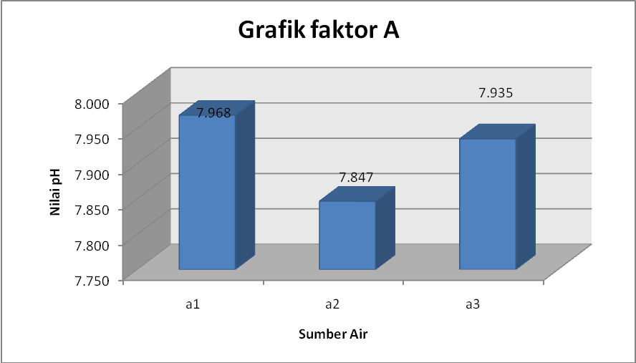
Gambar 4. Diagram Batang Hubungan Antara Sumber Air Baku Terhadap Nilai pH Produk Air Minum Bebas Mineral
Berdasarkan data pada tabel 28 menunjukkan bahwa sumber air baku tidak berbeda nyata antar perlakuan. Hal ini dikarenakan masing – masing sumber air baku tersebut memiliki nilai pH yang stabil dan sesuai dengan Syarat – Syarat dan Pengawasan Kualitas Air Minum Demineral yaitu nilai pH antara 5.0 – 7.5.
4.2.2. Respon Organoleptik
1. Rasa
Pada umumnya bahan pangan atau produk pangan tidak hanya terdiri dari satu rasa, tetapi merupakan gabungan dari berbagai macam rasa secara terpadu sehingga menimbulkan cita rasa yang utuh (Kartika, 1988)
Rasa merupakan faktor yang yang penting dari suatu produk makanan, tekstur dan konsistensi suatu bahan makanan akan mempengaruhi cita rasa yang ditimbulkan oleh bahan tersebut. Rasa dipengaruhi oleh beberapa faktor yaitu senyawa kimia, suhu, konsentrasi dan interaksi komponen rasa lainnya.
(Winarno, 1997).
Hasil analisis variansi pengaruh sumber air baku (A) dan interaksinya (AB) berpengaruh terhadap rasa produk air minum bebas mineral yang dihasilkan (Lampiran 6), sedangkan variansi daerah sumber air baku (B) tidak memberikan pengaruh terhadap rasa dari produk air minum bebas mineral yang dihasilkan, dan hasil uji jarak berganda Duncan’s, pengaruh sumber air baku (A) dan interaksinya (AB) dapat dilihat pada Tabel 29. Data lengkapnya dapat dilihat pada lampiran 9.

Tabel 29. Pengaruh Sumber Air Baku dan Lokasi Sumber Air Baku Terhadap Rasa Produk Air Minum Bebas Mineral .
Sumber Air Baku (A) | Lokasi Sumber Air Baku (B)
Sumber Air Baku (A) | b1(Bandung) | b2(Cimahi)
a1(Air artesis) | A  3.67  A | A  4.70  B
a2(Air dangkal) | A  2.40  A | B  3.14  B
a3(Air gunung) | B  3.80  a | B  3.50  B
Keterangan : Angka yang diikuti oleh huruf yang sama dalam baris dan kolom menunjukkan tidak berbeda pada taraf nyata 5%. Huruf kecil dibaca horizontal dan huruf besar dibaca vertikal.

Pembuatan air minum bebas mineral dengan lokasi sumber air yang sama, untuk perlakuan a₁b₁ dan a₂b₁, dan perlakuan a₂b₂ dan a₃b₂ memberikan rasa produk air minum bebas mineral tidak berbeda nyata antar perlakuan. Sedangkan air minum bebas mineral yang dibuat dengan perlakuan a₁b₂ memberikan rasa produk air minum bebas mineral berbeda nyata dengan perlakuan a₃b₁. Berbedanya rasa produk air minum bebas mineral yang dihasilkan dikarenakan lokasi sumber air baku yang berbeda dimana kualitas sumber air baku yang berasal dari kota Cimahi dan kota Bandung berbeda. Nilai rata-rata rasa dari produk air minum bebas mineral dapat dilihat pada Gambar 4.

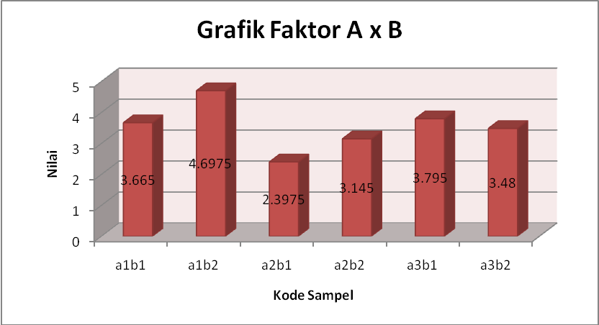
(Keterangan a₁= air artesis, a₂= air dangkal, a₃= air gunung, b₁= Kota Bandung, b₂= Kota Cimahi)
Gambar 5. Diagram Batang Hubungan Antara Sumber Air Baku dan Lokasi Sumber Air Baku Terhadap Rasa Produk Air Minum Bebas Mineral .
2. After Taste
Hasil analisis variansi pengaruh sumber air baku (A) dan interaksinya (AB) berpengaruh terhadap after taste produk air minum bebas mineral yang dihasilkan (Lampiran 6), sedangkan variansi daerah sumber air baku (B) tidak memberikan pengaruh terhadap after taste dari produk air minum bebas mineral yang dihasilkan, dan hasil uji jarak berganda Duncan’s, pengaruh sumber air baku (A) dan interaksinya (AB) dapat dilihat pada Tabel 30. Data lengkapnya dapat dilihat pada Lampiran 10.

Tabel 30. Pengaruh Sumber Air Baku dan Lokasi Sumber Air Baku Terhadap After Taste Produk Air Minum Bebas Mineral .
Sumber Air Baku (A) | Lokasi Sumber Air Baku (B)
Sumber Air Baku (A) | b1(Bandung) | b2(Cimahi)
a1(Air artesis) | A  3.14  a | A  4.50  B
a2(Air dangkal) | A  2.54  a | B  3.30  b
a3(Air gunung) | B  3.91  a | B  3.50  B
Keterangan : Angka yang diikuti oleh huruf yang sama dalam baris dan kolom menunjukkan tidak berbeda pada taraf nyata 5%. Huruf kecil dibaca horizontal dan huruf besar dibaca vertikal.

Pembuatan air minum demineralisasi dengan lokasi sumber air yang sama, untuk perlakuan a₁b₁ dan a₂b₁, dan perlakuan a₂b₂ dan a₃b₂ memberikan after taste produk air minum bebas mineral tidak berbeda nyata antar perlakuan. Sedangkan air minum bebas mineral yang dibuat dengan perlakuan a₁b₂ memberikan after taste produk air minum bebas mineral berbeda nyata dengan perlakuan a₃b₁. Nilai rata-rata after taste dari produk air minum bebas mineral dapat dilihat pada Gambar 6.

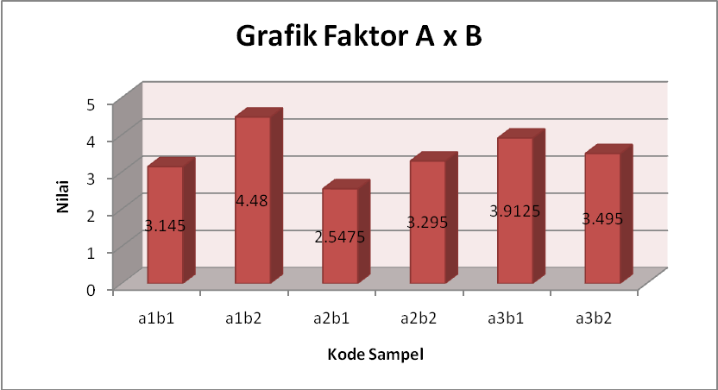
(Keterangan a₁= air artesis, a₂= air dangkal, a₃= air gunung, b₁= Kota Bandung, b₂= Kota Cimahi)
Gambar 6. Diagram Batang Hubungan Antara Sumber Air Baku dan Lokasi Sumber Air Baku Terhadap After Taste Produk Air Minum Bebas Mineral .

